兵团公共资源交易平台场地及设施服务费操作手册（投标单位）

新疆生产建设兵团公共资源交易中心

2023年01月03日

**目录**

1 详细操作流程 3

2 投标人场地设施服务费缴纳 3

# 1 详细操作流程

开标（投标人解密、招标人解密、批量导入）→投标单位场地及设施服务费缴纳→开标（唱标）

# 2 投标人场地设施费缴纳

投标单位应在代理规定的场地费缴纳时间内，完成场地费支付，若投标人未在规定时间内进行缴纳，将视为放弃开标资格，退回已解密的投标文件，无法参与后续的开评标环节。若场地费缴纳时间不足，需提前联系代理，进行场地费缴纳时间延长。若为线下对公账号支付，也需提前联系代理，告知情况，并让代理设置成线下支付。

招标代理设置完投标单位缴纳费用后，投标人登录公共资源交易平台，选择相应师市、上传文件时相应身份，进入“投标人场地设施费缴纳菜单”，选择相应标段，进行线上场地费扫码支付。

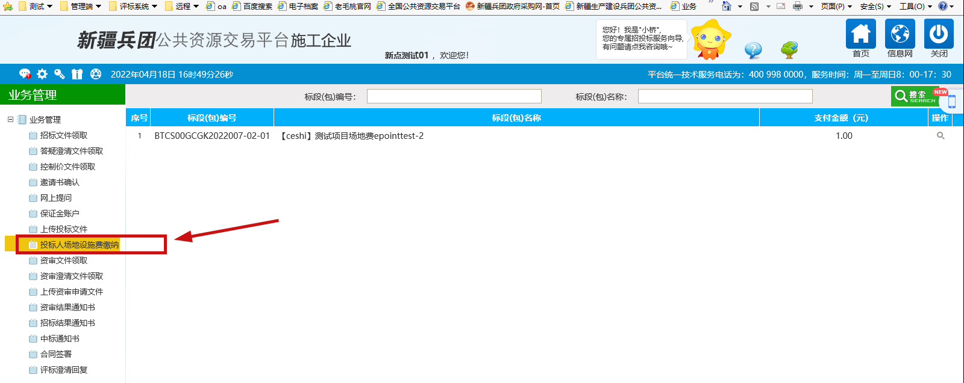

选到需缴纳标段，点击操作按钮，将进入详情页面。

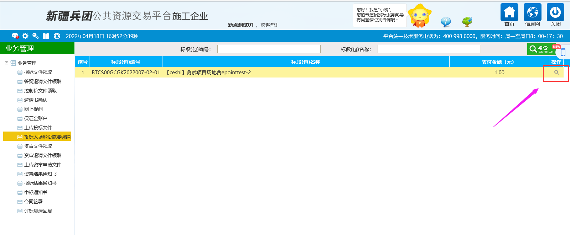

核对信息是否有误并填写缴费人相关信息，无误后点击“保存”按钮，之后点击“支付”将出现该标段支付二维码页面，可通过微信、支付宝、农行app扫码完成支付。

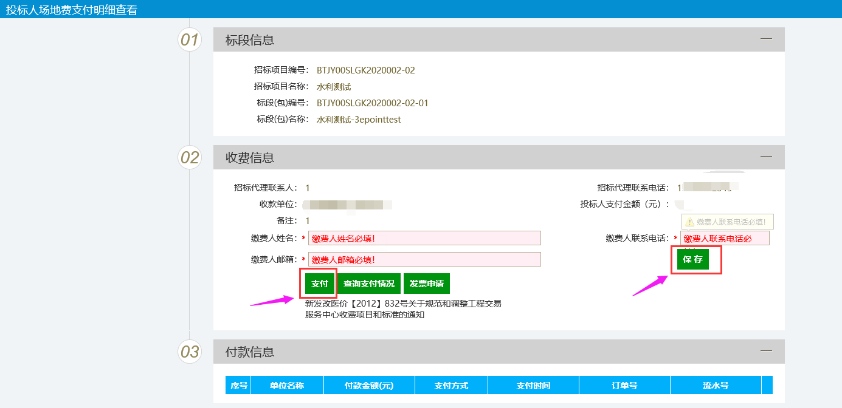

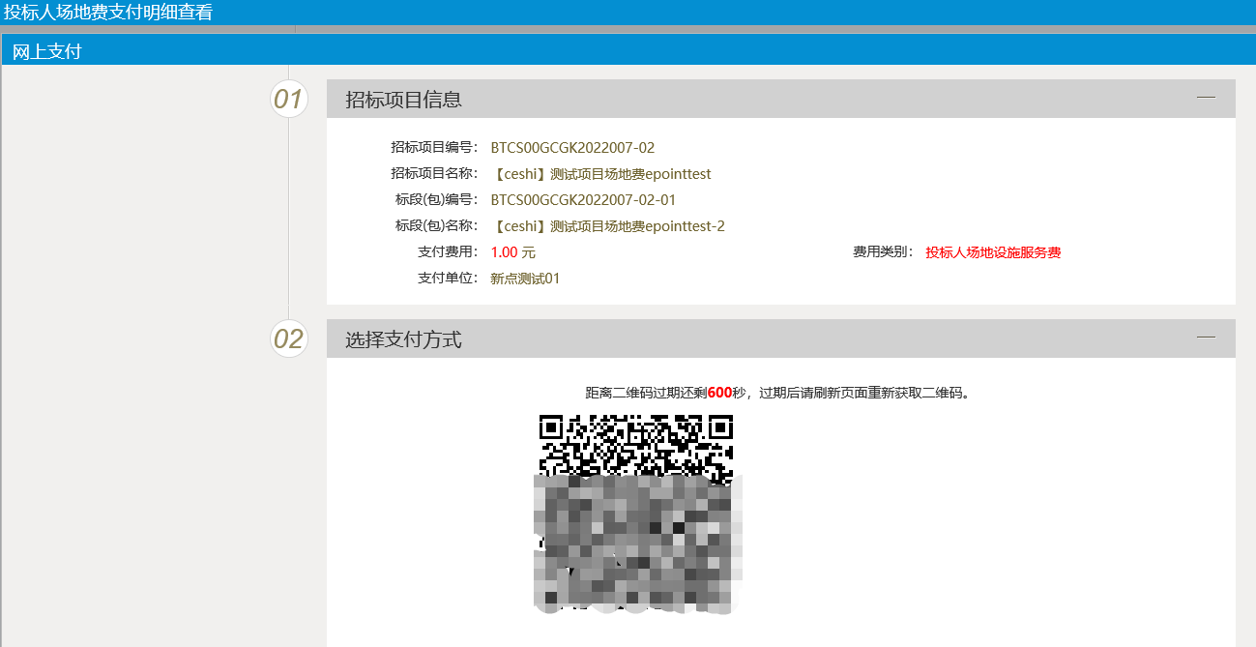

扫码完成之后，退出该页面，点击“查询支付情况”按钮，查询支付情况。

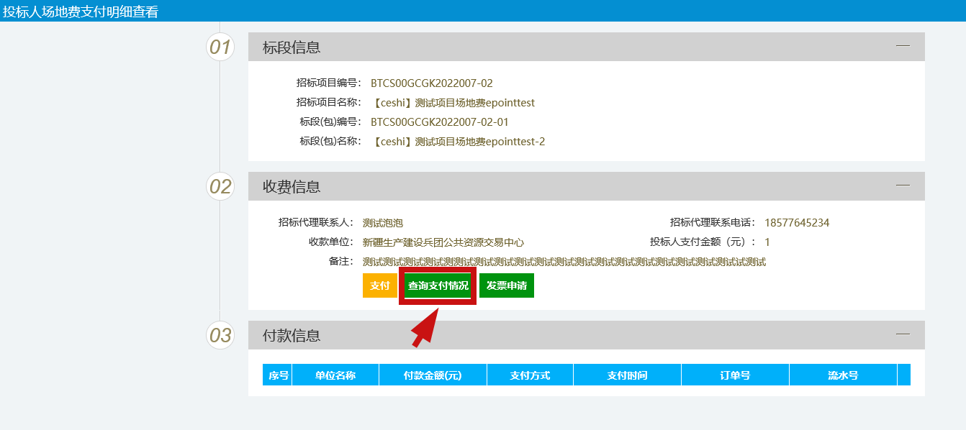

进入支付信息查看页面后，核对信息是否有误，无误后点击“成交查询”按钮，完成“成交查询”按钮，之后退出该页面。

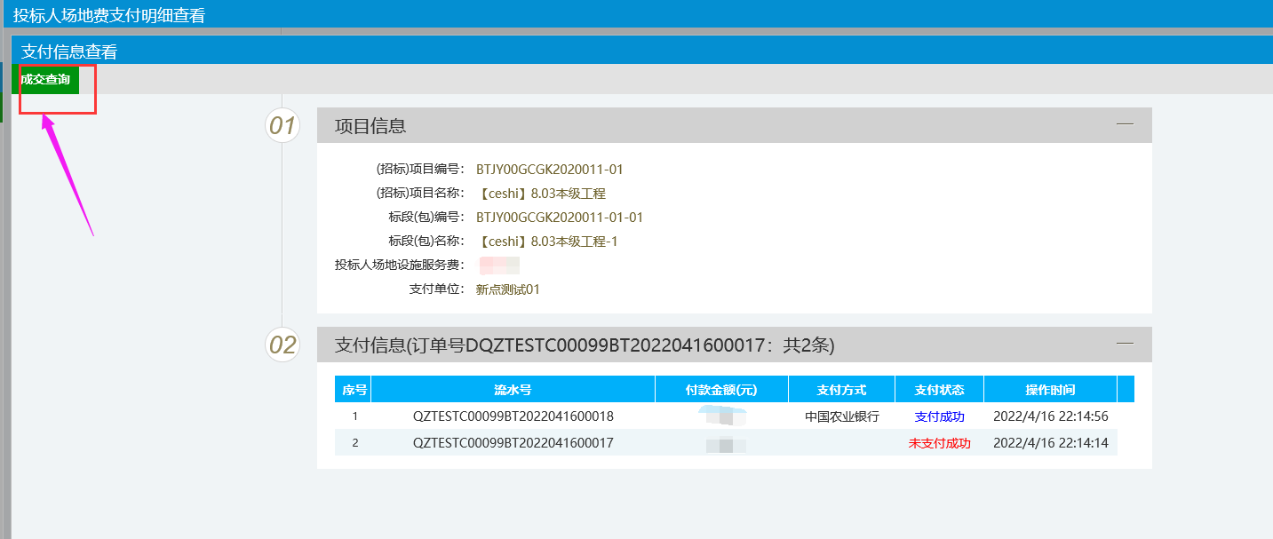

刷新页面，将在付款信息中显示付款内容。

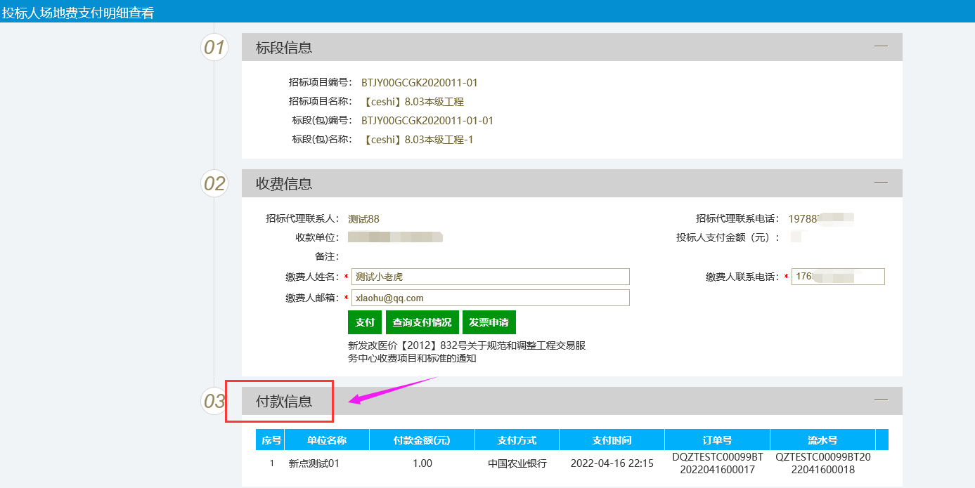

点击“发票申请”按钮，将出现发票二维码，扫码后填写相应内容进行提交。（请务必进行发票申请，扫码填写发票内容）